Лабораторная работа №13

Отчет

Арсакаев Дени Умарович

Содержание

# 1 Цель работы

Изучить основы программирования в оболочке ОС UNIX. Научится писать более сложные командные файлы с использованием логических управляющих конструкций и циклов.

# 2 Выполнение лабораторной работы

Все наши файлы  
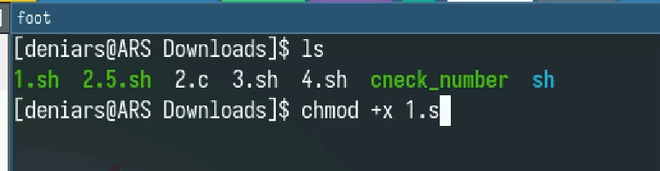  
Код программ  
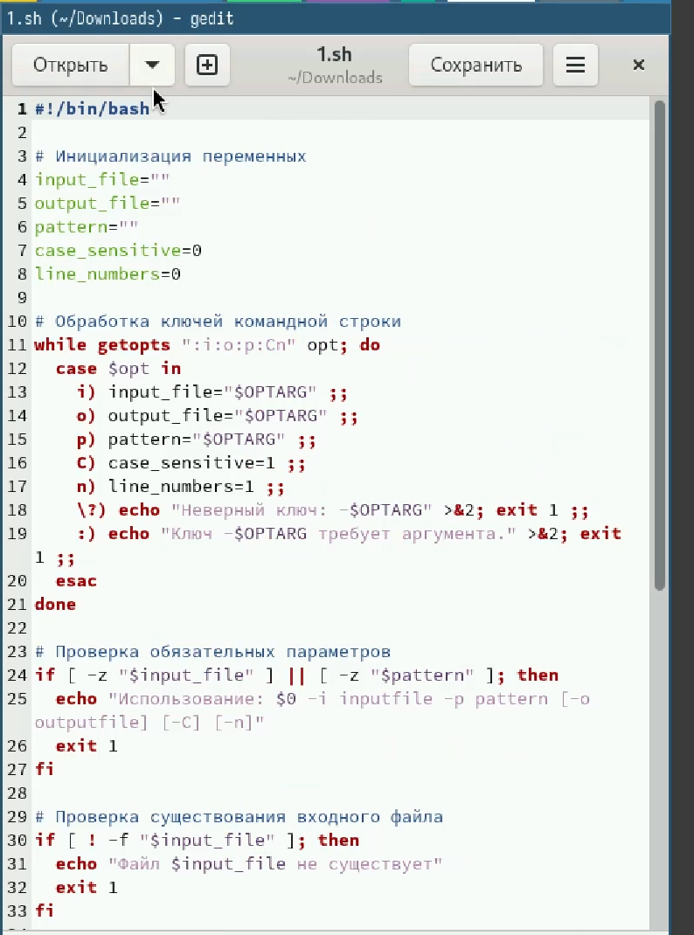  
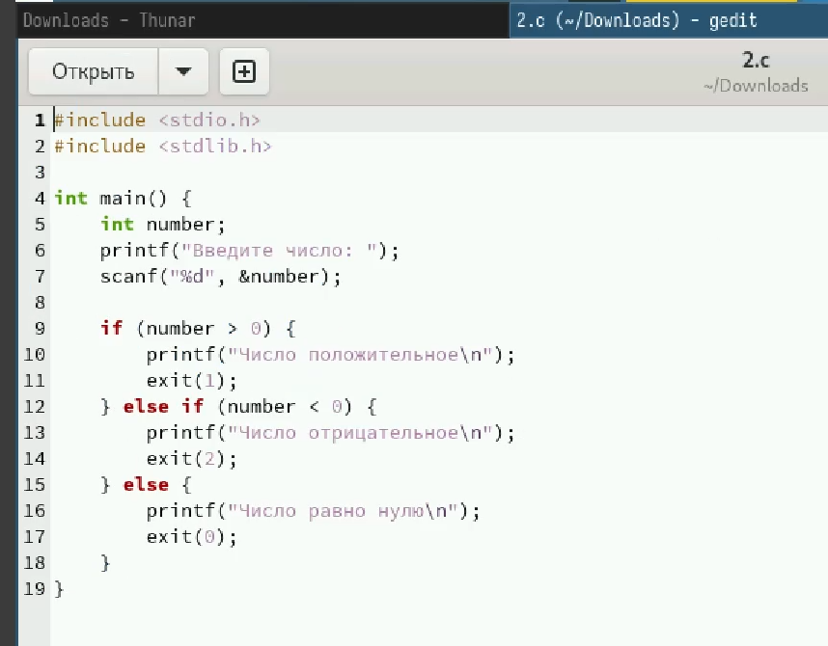  
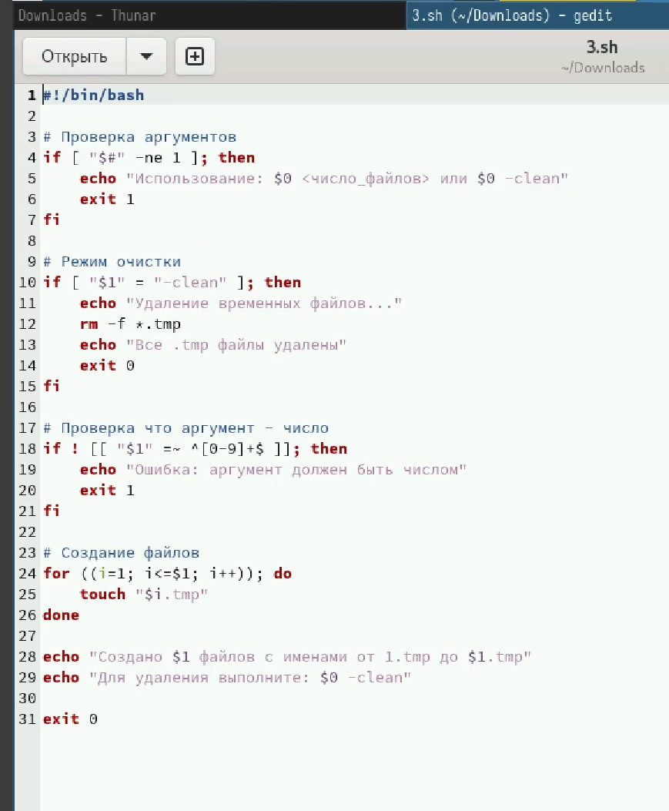  
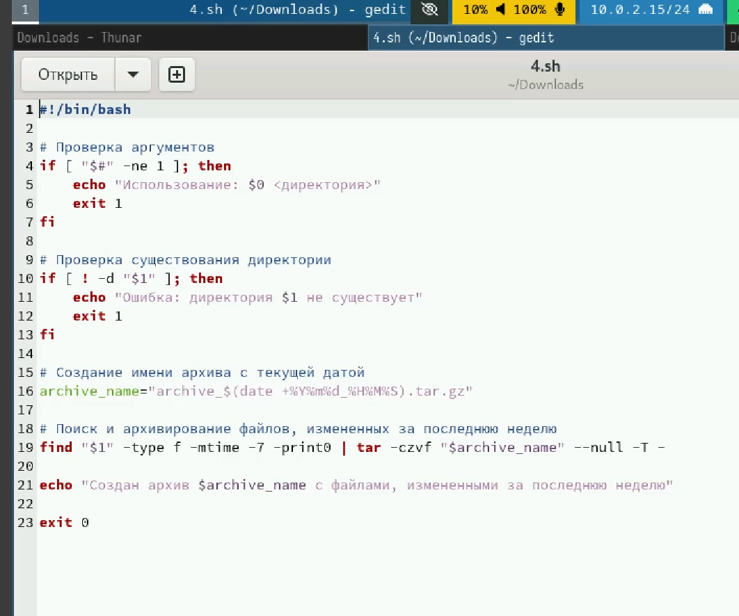

Выводы работ кода  
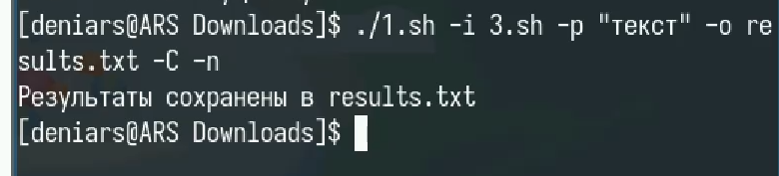  
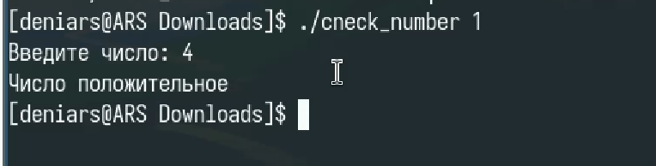  
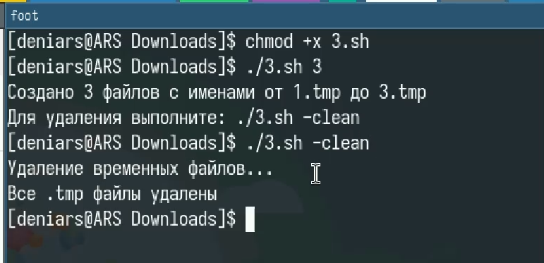

# 3 Выводы

Научились использовать bash еще лучше